**附件3：**

**学术学位博士研究生现场确认资格审查材料**

报名完成后回到报名信息首页，点击“附加要求”，下载现场确认材料模板,不必在研招网上传材料。

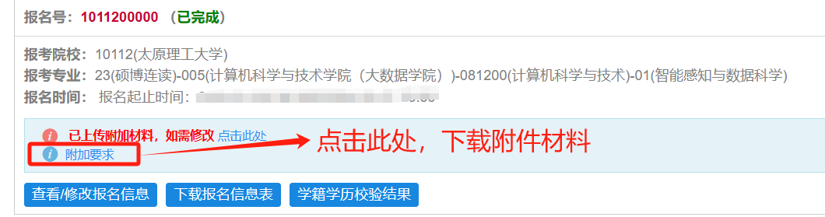

报名成功的所有考试方式类考生都需要现场确认准备好资格审查材料并按顺序提交（直接攻博考生按招生简章要求提供部分材料即可）：

（1）报名系统中打印《博士学位研究生网上报名信息简表》，填报信息核对无误后，考生本人签字确认，个人自述及人事部门意见可不填。

（2）报名系统附件中下载《太原理工大学报考攻读学术学位博士研究生登记表》，请认真阅读填表说明，并按要求完成填写。

（3）报名系统附件中下载《专家推荐书》须由两名所报考学科专业领域内教授（或相当专业技术职称）填写并签字，并盖推荐人工作单位公章（二级单位即可）。

（4）外语水平成绩证明材料复印件，现场确认须出示原件。

（5）《硕士学位研究生论文情况及成绩单》

①在读硕士生成绩单由考生所在学校研究生管理部门提供并加盖公章（我校应届生、硕博连读学生由所在学院出具），往届硕士生成绩单须由考生档案所在人事部门或毕业院校档案馆提供，并加盖公章。**请确保应修课程成绩完整。**

②申请考核制考生须提交符合报考条件的学术论文复印件、论文检索证明（含分区）或期刊源证明（含分区），期刊分区以中科院升级版大类分区为准；论文检索证明或期刊源证明须由具有检索资质的相关机构出具（可在我校图书馆网站申请检索，须明确期刊等级）。

③专利授权书复印件，现场确认需出示专利书原件。

④主持省级项目任务书，获批文件（标注本人获批行）。

⑤竞赛获奖证书原件及复印件。

⑥硕博连读考生可根据实际情况出具相关支撑材料。

⑦以导师第一、考生第二发表的科研成果，须提供成绩单（应届生）或学位论文封面页（往届生）等能明确指导关系的佐证材料。

⑧往届硕士毕业生须提交学位论文评议书复印件，并加盖评议书保管部门的公章，一般为毕业院校的档案馆。

（6）《学历学位及身份证明材料》

现场确认需出示身份证、本科和硕士的学历证书、学位证书、在读硕士生学生证等**原件**，并提交以下复印件：

①本科毕业证书和学位证书，本科《教育部**学历证书**电子注册备案表》、《中国高等教育**学位在线**验证报告》（在中国高等教育学生信息网上注册申请）；

②在读硕士生：硕士学生证、硕士《教育部**学籍在线**验证报告》（在中国高等教育学生信息网上注册申请）；

③已获硕士学位者：硕士毕业证书、硕士学位证书，硕士《教育部**学历证书**电子注册备案表》、《中国高等教育**学位在线**验证报告》；

④国外获得硕士学位者：硕士学历学位证书、**国外学历学位认证报告**；

⑤身份证复印件。

（6）报名系统附件中下载《报考攻读太原理工大学学术学位博士研究计划书》，请认真填写。

（7）《太原理工大学在校硕士生硕博连读申请表（攻读学术博士）》，仅硕博连读考生提供。

（8）以“申请-考核制”方式报考的考生需额外提交的材料：

①报名系统附件中下载《太原理工大学“申请-考核制”招收攻读学术博士学位研究生考核和推荐意见表》，申请者应提前与报考导师联系，由报考导师提前对申请者进行面试，由报考导师填写，申请者提交）；

②往届生提交硕士学位论文装订版复印件（含封皮、目录、摘要和结论部分）；应届生提交硕士学位论文开题、中期报告（报告如有签字盖章处，须完整）；

③参与科研、发表论文、出版专著、获奖等可以体现本人学术水平与能力的**其他相关材料**；

④报考学科要求提交的其他材料。

（9）现为定向就业的应届硕士毕业生、拟报考定向就业的考生、原为定向培养的硕士生和尚在履行合同服务年限内的在职人员考生，须提交定向培养单位或服务单位同意报考的证明。如考生与定向培养或服务单位因报考问题引起纠纷而造成考生不能被录取的后果，招生单位不负责任。

（10）体检表，按照《普通高等学校招生体检工作指导意见》(教学[2003]3号)文件规定执行，体检应在二级甲等及以上医院进行（本校学生可在校医院进行）。体检报告时间应为2025年。